A világ leginkább jövőálló vállalatainak listáján a Toyota utcahosszal előzi a Teslát
Minél előrébb kerül valaki a FutureBrand Index 100-as listán, annál inkább valószínű, hogy fényes jövő áll előtte, röviden ez állapítható meg a napokban napvilágot látott felmérésből. Az autógyártók közül a Toyota van a legelőkelőbb pozícióban, kilenc hellyel megelőzve a Teslát.

A 2020-as Indexre felkerült vállalatok továbbra is megegyeznek a PricewaterhouseCoopers (PwC) könyvvizsgáló cég Top100 listáján szereplőkkel, de a vállalati tanácsadással, stratégiatervezéssel és márkaformálással foglalkozó, nemzetközi FutureBrand szervezet – a PwC-vel ellentétben – nem a piaci kapitalizációjuk szerint állítja sorrendbe őket, hanem az alapján, hogy mennyire vannak felkészülve a jövő kihívásaira.
Azok a vállalatok vannak elöl, amelyeknél a legnagyobb az összhang a róluk szerzett tapasztalatok és a vállalat céljai között. A FutureBrand korábbi tanulmányai egyértelműen bizonyítják, hogy az előre sorolt cégeknek mérhető versenyelőnyük van, nem utolsósorban azért, mert többen szeretnének velük dolgozni és tőlük vásárolni.
A FutureBrand szakértői a 2020-as lista publikációs anyagában kiemelték, hogy rendkívüli időket élünk, mivel a koronavírus-járvány az emberiség történetének legnagyobb egészségügyi krízisét jelenti. De minden válság jelentős változásokat indukál, és az átalakult új világban nagy valószínűséggel azok a cégek tudnak majd kiemelkedni a többi közül, azok lehetnek az új igények kiszolgálói és az elvárások beteljesítői, amelyeket a FutureBrand szakértői „jövőbiztosnak” látnak. Azt is megmutatja a 100-as lista, hogy a világ legértékesebb vállalatai hogyan birkóztak meg 2020 kihívásaival, és hogyan sikerült kiaknázniuk a magukban rejlő potenciált.

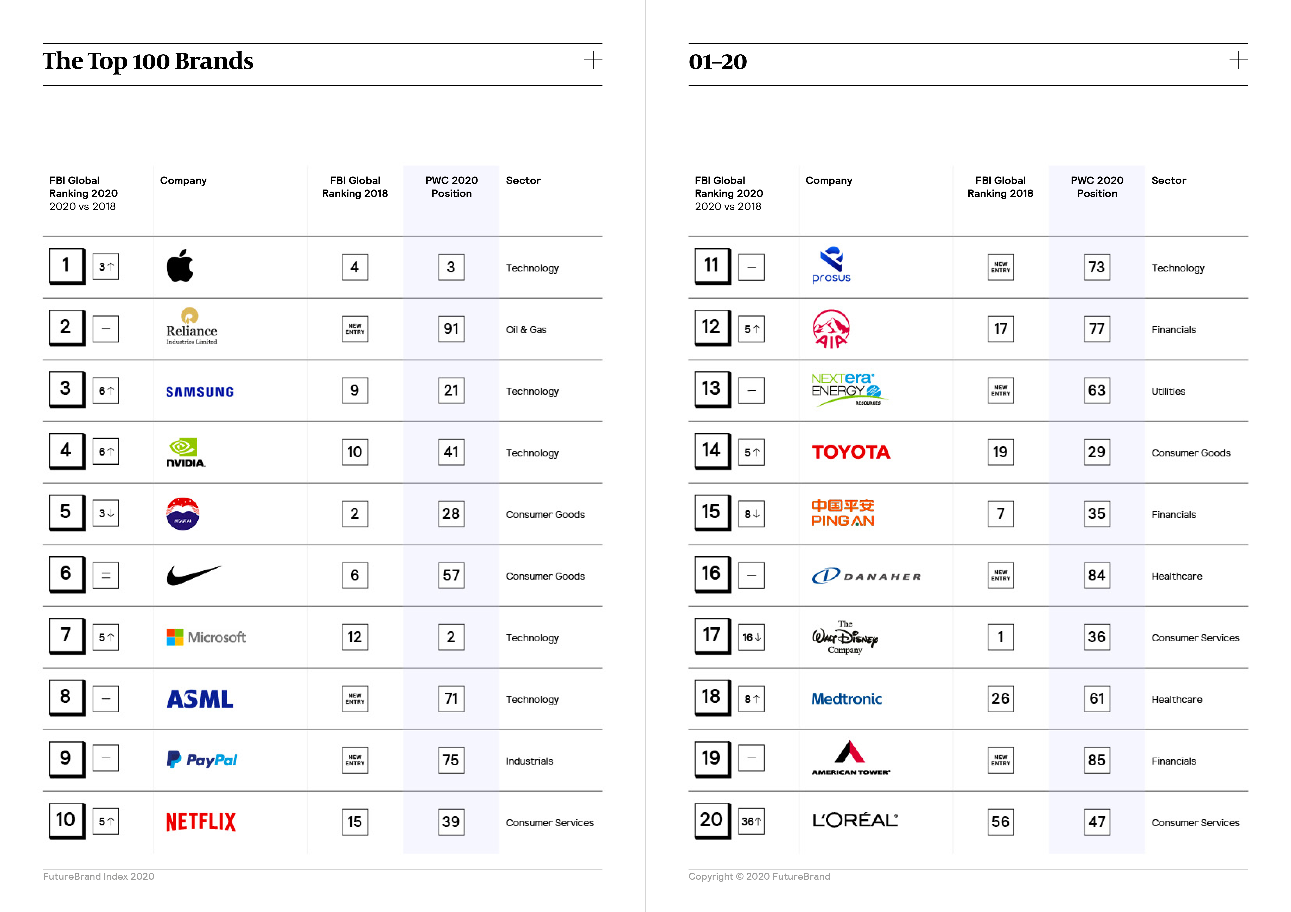
A tényszerű adatok elemzése mellett a FutureBrand sorrendje nagyrészt személyes interjúkon, beszélgetéseken kapott információk alapján alakult ki, nem pedig kiküldött kérdőívekre adott véletlenszerű válaszok alapján. Amint a világ alkalmazkodott a lezárások okozta új életmódhoz és munkamódszerekhez, a FutureBrand és partnere, a QRi Consulting (a vállalati kommunikáció és termékstratégia elismert szakértője) kutatói több mint 3000 tájékozott és befolyásos személy (vezérigazgatók, elnökök, igazgatósági tagok, felsővezetők, köztisztviselők, képzett szakemberek) véleményét kérték ki 17 országból. Mint kiderült, ezek a menedzserek a legtöbbször határozott, és kicsit sem sablonos válaszokat adnak a kérdésekre, ami elmondható a Toyota Motor Corporation elnökéről, Tojoda Akióról is.

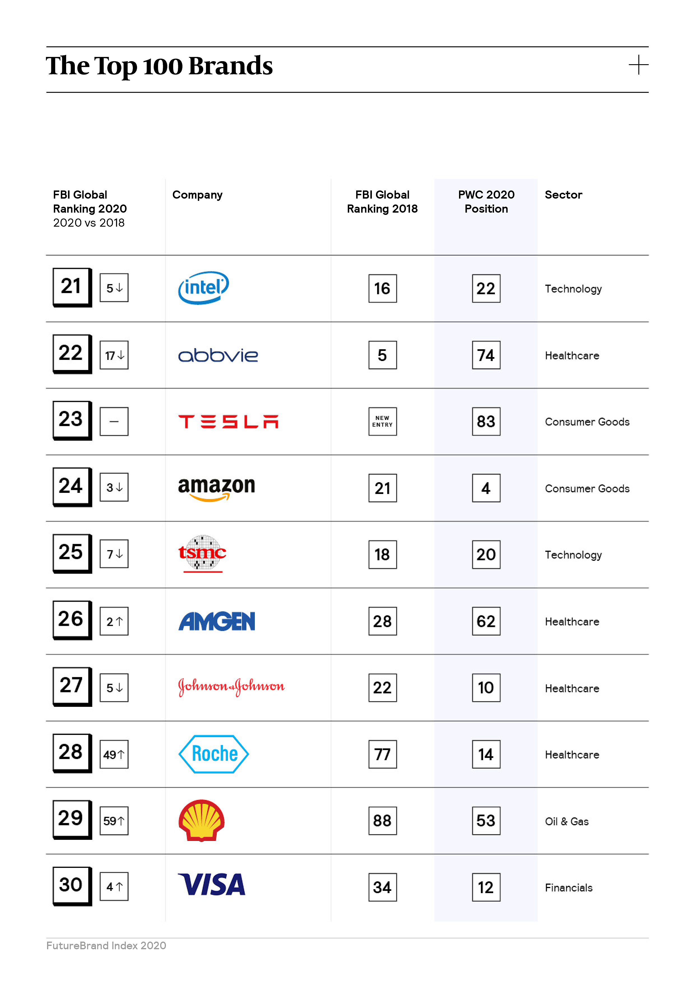
A Toyota – legjobb autógyártóként – a 14. helyen áll a FutureBrand Index 100-as listáján, ami öthelyes javulást jelent a legutóbbihoz képest. A japán gyártó megelőzi a listára új érkezőként felkerült Teslát, amely a 23. helyen nyitott. Mindössze egyetlen autógyártó van még rajtuk kívül a Top100-ban, az indiai Tata konszern, amely a 65. helyen található.
A teljes lista az alábbi linken érhető el.

Fotók: Toyota, FutureBrand
Adatok: www.rankingthebrands.com

Kiadta a Smarter Média Kommunikációs Ügynökség (http://news.smartermedia.hu)
Forrás: https://news.smartermedia.hu/innovacio/vilag-leginkabb-jovoallo-vallalatainak-listajan-toyota-utcahosszal-elozi-teslat

